자료배포 : 2025.03.27
보도요청 : 배포 이후
자료문의 : 안종연 주임 (02 410 9831) / 남예주 과장 (9089) / 장진혁 과장 (0429)

한미약품 ‘구구탐스’ 멕시코 출시…중남미 시장 진출 교두보 마련

전립선비대증·발기부전 적응증 비뇨기 복합제…현지명 ‘아디탐스’로 수출
아모잘탄플러스·아모잘탄큐에 이은 한미약품의 세번째 중남미 진출

한미약품의 전립선비대증 및 발기부전 치료 복합제 구구탐스가 현지 브랜드명 ‘아디탐스(Aditams)’로 멕시코 시장에 본격 진출했다.

한미약품은 멕시코 제약사 실라네스(Silanes)와의 수출 계약에 따라 지난 2월 구구탐스의 멕시코 출시를 완료하고, 앞으로 7년간 멕시코에 판매할 예정이라고 27일 밝혔다.

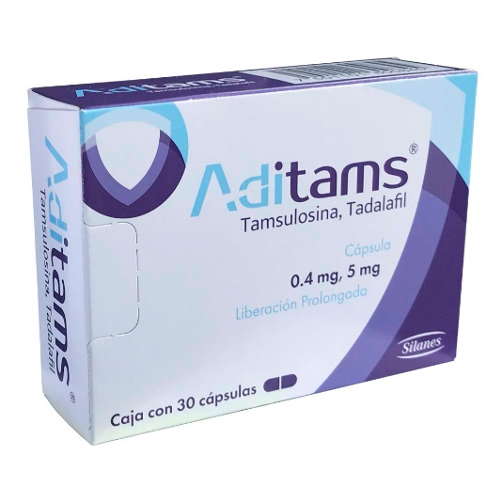
한미약품이 자체 개발한 구구탐스는 전립선비대증 치료제인 탐스로신과 발기부전 치료제인 타다라필을 결합한 세계 최초의 비뇨기 질환 복합제다. 국내 전문의약품 최초로 한 캡슐에 여러 약효 성분을 조합한 폴리캡(Poly-Cap) 기술이 적용돼 주목받았다.

구구탐스는 멕시코 시장에 진출하는 최초의 비뇨기 질환 복합제로, 전립선비대증과 발기부전을 동시에 겪는 환자들에게 새로운 치료 옵션을 제공할 것으로 기대된다. 하나의 약제로 두 가지 주요 질환을 동시에 관리함으로써 환자의 복용 편의성을 높이고, 치료 효과 또한 극대화할 수 있을 것으로 보인다.

1943년 설립된 실라네스는 멕시코의 대표적 제약사로, 혁신적 헬스케어 솔루션 연구∙개발∙생산∙상업화에 강점을 갖고 있다. 견고한 유통 네트워크와 글로벌 파트너와의 전략적 협력으로 중남미 제약 시장의 주요 기업으로 자리잡았다.

실라네스는 2023년 한미약품과 협력해 고혈압·고지혈증 복합제 ‘아모잘탄큐’를 현지 브랜드 ‘Lodarta’로, 2024년 고혈압 복합제 ‘아모잘탄플러스’를 현지 브랜드 ‘Bicartial-CTD’로 중남미 시장에 성공적으로 출시했다. 구구탐스는 이들 제품에 이어 중남미에서 판매되는 한미약품의 세번째 제품이 된다.

한미약품은 선진 시장인 북미와 일본을 넘어 중동과 중남미 등 성장시장에서 파트너십을 확대하고, 이를 교두보로 삼아 협력 제품군을 확대하는데 집중하고 있다.

박재현 한미약품 대표이사 사장은 “멕시코 시장에 진출하는 첫 비뇨기 질환 복합제인 구구탐스는 현지 환자들에게 새로운 치료 패러다임을 제시할 수 있을 것”이라며 “실라네스와의 협력을 통해 중남미 시장에서 한미약품의 입지를 더욱 공고히 하고, 이를 발판 삼아 글로벌 제약 시장에서 경쟁력을 한층 강화해 나가겠다”고 말했다. <끝>

